<飯田市からのお知らせ>

木造住宅の無料耐震診断のご案内
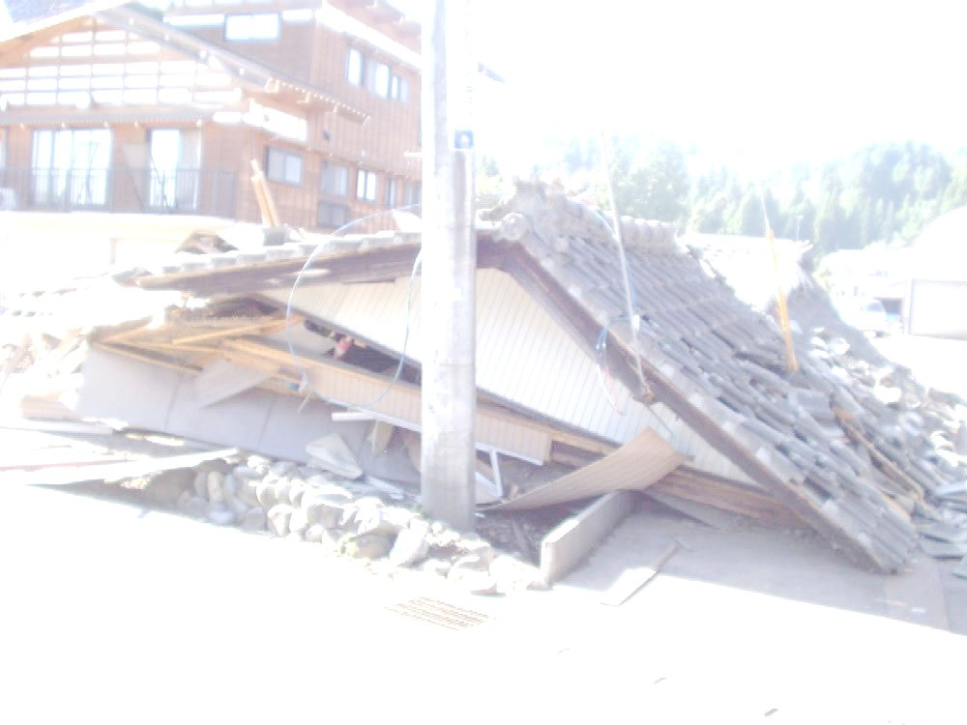

あなたの家は地震で
倒れませんか？
平成７年の阪神・淡路大震災で亡くなられた人の８８％が家屋の倒壊、家具の転倒などによる圧迫死でした。特に昭和５６年以前の旧建築基準で建てられた木造住宅に大きな被害がありました。

地震から命を守るためには、建物の倒壊を防ぐことが大切です。

飯田市では、地震発生時の倒壊家屋を減らし、命を守るため、木造住宅の無料耐震診断・耐震改修補助を実施しています。
詳しくは以下の動画・裏面をご覧ください。

【動画はこちらから】
地震から命を守る！  ～住宅の耐震化をしましょう～  命を守るためには住宅の耐震化、家具の固定などにより普段過ごす場所を安全な空間にすることなどが大切です。  ご自宅の耐震化、実践してみましょう！ | 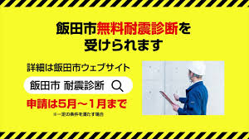 | 
耐震改修補助金を活用して木造住宅の耐震化をしましょう  木造住宅の耐震化は、地震から命や地域を守るためにとても重要です。  飯田市では耐震改修補助制度があります。ぜひ木造住宅の耐震化を検討ください。 | 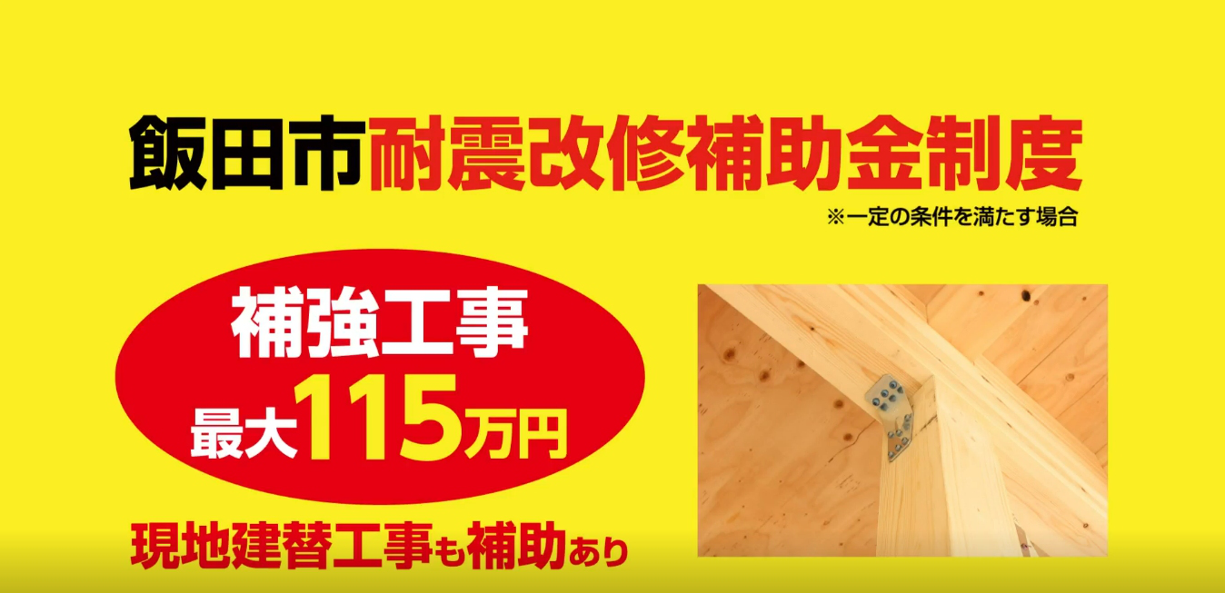 | 

〇耐震改修事業者について  長野県では、耐震化を図るため、耐震改修事業者の育成を行っています。  耐震改修は高額、工期が長いなどの印象があることも踏まえ、低コストの工法を活用し、安価で、短期間で工事ができる又は設計することができる事業者を案内しています。 |   耐震改修事業者リスト
木造住宅の無料耐震診断について

≪対象≫ 以下の全てに当てはまる場合
□居住している個人所有の戸建て木造住宅である
□昭和56年（1981年）5月31日以前に着工した住宅である
□昭和56年５月31日以前に着工した部分の床面積が過半を占める（増築している場合）
□平成17年（2005年）６月以降に増築・一部改築を行っていない
□診断の結果によっては耐震改修（現地建替えを含む）をして、これからも住み続けたい
※土砂災害特別警戒区域内の住宅の現地建替は条件があります。
≪対象とならない住宅≫
一部鉄骨造など混構造の住宅、木造以外の住宅、長屋・共同住宅 等
過去に飯田市無料耐震診断を受けた住宅
≪申込方法≫
申込書に必要事項を記入し、飯田市危機管理課（市役所Ｂ棟２階）または
自治振興センターのいずれかへ提出してください。
【申込期間 ５月１日～１月29日（土日・祝日・年末年始期間除く）】
※予算額に達した時点で受付を終了します。

≪申込から診断までの流れ≫
① 審査の上、市から長野県木造住宅耐震診断士に依頼します。
② 診断士が申込者に連絡し、診断日を決めます。
③ 診断は１～２時間程度です。立会いをお願いします。
④ 後日、診断結果報告書を郵送します。
≪その他≫
耐震補強工事または除却工事への補助制度があります。
この耐震診断の結果「総合評点0.7未満」だった住宅のうち、一定の条件を満たした場合に
予算の範囲内で補助します。＊詳細は下記へお問い合わせください。
お問い合わせ 飯田市 危機管理課 防災係 電話0265-22-4511 内線2432・2437

きりとり

飯田市 危機管理課 防災係 宛
木造住宅の無料耐震診断申込書
申込日 年 月 日

次の全ての条件にあてはまるため、下記住宅について、無料耐震診断を申し込みます。
また、下記住宅が全ての条件に該当することを審査するため、市が保有する固定資産税の課税情報（建築年
月日、構造、床面積のみ）を市長が利用することに同意します。
・居住している個人所有の戸建て木造住宅である
・昭和56年（1981年）5月31日以前に着工した住宅である
・昭和56年５月31日以前に着工した部分の床面積が過半を占める（増築している場合）
・平成17年（2005年）６月以降に増築・一部改築を行っていない
・診断の結果によっては耐震改修（現地建替えを含む）をして、これからも住み続けたい

住宅所在 | 申請者（所有者）氏名 | 電話番号
〒 ―  飯田市 |  | （平日昼間連絡のとれる番号）

☆原則「申請者＝住宅所有者」ですが、所有者と申請者が異なる場合は、その事情を下記へ記入

申請者氏名 所有者との続柄（関係） 連絡先 同上
事情 （例「所有者は故人。生前から一緒に居住している」、「所有者の息子夫婦が改修して住む」等）

